PRESSEMITTEILUNG

HÖCHSTE PERFORMANCE RUND UM DIE UHR
Spectra PowerBox-PC Serie jetzt mit Coffee Lake oder Xeon
Über die Bedeutung des kompakten Industrie-PC in der Automatisierung muss man keine großen Worte verlieren. Aufgaben wie Industrielle Bildverarbeitung, Künstliche Intelligenz oder Virtual Reality stellen hohe Anforderungen an die Performance dieser industriellen Mini-PC.
Die neue PowerBox 12C Mini-PC-Serie von Spectra sorgt mit leistungsstarken Intel® Coffee Lake bzw. Xeon Prozessoren für höchste Performance. Ein speziell entwickeltes Kühlkonzept mit Heatpipe ermöglicht einen vorwiegend lüfterlosen Betrieb des Mini-PC. Reicht die Leistung der Heatpipe nicht aus, schaltet sich ein temperaturgesteuerter Lüfter zu. Der Lüfter ist sehr langsam drehend und verursacht dadurch kaum Geräusche. Dieses Kühlsystem ermöglicht einen 24h/7d Betrieb bei voller Leistung in einer Umgebungstemperatur von 0°C bis 60°C und stellt die Betriebssicherheit und eine lange Lebensdauer des Systems im industriellen Umfeld sicher.
Die Spectra PowerBox 12C-Serie ist flexibel an unterschiedliche Aufgabenstellungen anpassbar. Dafür sorgen ein PCIe(x16)-Erweiterungssteckplatz oder alternativ zwei PCIe(x8)-Steckplätze. Sie ermöglichen beispielsweise, anstelle der bordeigenen Intel® HD Grafik der 8. Generation, eine speziell für Bildverarbeitungsaufgaben geeignete, externe Hochleistungs-Grafikkarte einzusetzen. Ein freier M.2 E-Key Sockel bietet weitere Möglichkeiten für individuelle Anpassungen. Die Spectra PowerBox wird über ein externes Netzteil mit 9 bis 36 VDC versorgt.

Wörter: 197
Zeichen: 1559 (mit Leerzeichen)
Bild: Spectra-PowerBox-12C_Coffee-Lake-Mini-PC.jpg

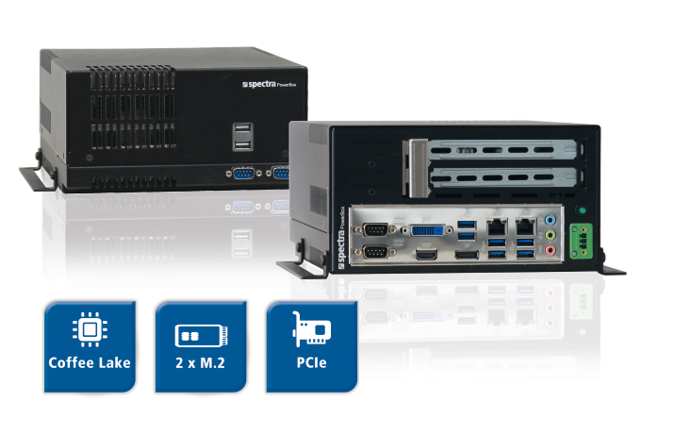

Ansprechpartner PR:
Jacqueline Nedialkov
Tel.: +49 (0) 7121 1432-132
E-Mail: jn@spectra.de

